概要设计

系统建设背景
现有系统由于以下几点，无法支撑业务的快速发展
- 专题发布工作量大，耗时。
- 缺少移动客户端，不方便用户随时随地投稿。
- 缺少对直播业务的支撑。
由于以上问题的存在，迫切需要重新设计，搭建新的系统。

需求功能点
功能点 | 说明 | 备注
文章编辑，审核，发布 | 高效快捷的内容录入和排版，提供发布后的内容推送、组织和传播。 | 第一期实现
图片新闻 | 提供高清幻灯组图功能，很适合大型活动以及以图片为主的新闻报道。 | 第一期实现
视频 | 支持视频点播和直播，帮助客户低成本解决视频技术需求。 | 第一期实现
评选投票 | 支持普通投票和网络评选两种模式，可广泛应用于在线投票调查和网络评选活动。 | 第一期实现
问卷调查 | 可自由设计调查表单，进行在线问卷调查和结果统计分析，不仅可以做市场调查，还能用来实现网上报名。 | 第一期实现
嘉宾访谈 | 适合媒体和政府网站，对领导、名人、专家及焦点事件当事人等进行视频直播访谈。 | 第一期实现
在线报料 | 提供了网站、手机版等多种途径搜集报料信息的功能，报料信息允许用户上传高清图像、视频等，同时支持报料内容审核、回复、关联报道内容。 | 第一期实现
编辑考核 | 按月统计编辑发稿量、PV量、评论量和主编评分，客观考核编辑工作，激发工作热情，提升团队战斗力。 | 第一期实现
社交媒体整合 | 深度整合社交媒体网站，方便分享，丰富内容，提升用户体验和网站访问量。 | 第一期实现
开放API | 可通过开放API接口获取CMS数据资源，也可以发布文章和视频，方便实现多系统资源整合。 | 第一期实现
手机版 | IOS,android的手机版 | 第一期实现
开放性可视化专题 | 编辑就能快速制作专题，无需设计和技术人员参与，缩短了制作周期，降低了制作成本。 | 第二期实现
页面区块化维护 | 支持网站首页、频道页、内容页右侧等入口页面区块化可视化维护，让编辑可自由组织页面内容，提高页面内容质量。 | 第二期实现
直播windows平台客户端 | 支持直播，会员登录，道具购买，聊天，道具赠送等 | 第一期实现

系统关键点
- 视频，直播服务器处理能力，需要具备可横向扩展能力
- 数据库单点问题，增加分布式缓存，减少数据库压力。
- 站点可维护性考虑，如友情链接，站点名称，联系方式，图标，导航样式，等尽量做到可动态配置。

系统部署结构图
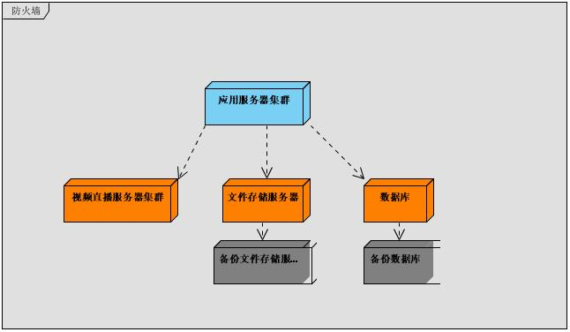
- 应用服务器集群，部署web应用，采用java开发
- 视频直播服务器集群，开源red5搭建
- 文件存储服务器，用来存储点播的视频文件，图片，采用主备。
- 数据库集群，主备存储

系统安全性设计
- 服务器采用linux。并部署在由硬件防火墙隔离的内网中。
- 程序具备基本的xss,csrf,sql注入等攻击。
- 服务器和用户之间采用apache插件，防止常见的doss攻击。
- 重要服务器采用主备存储

